2024/09/04

1. 新增專案的設定

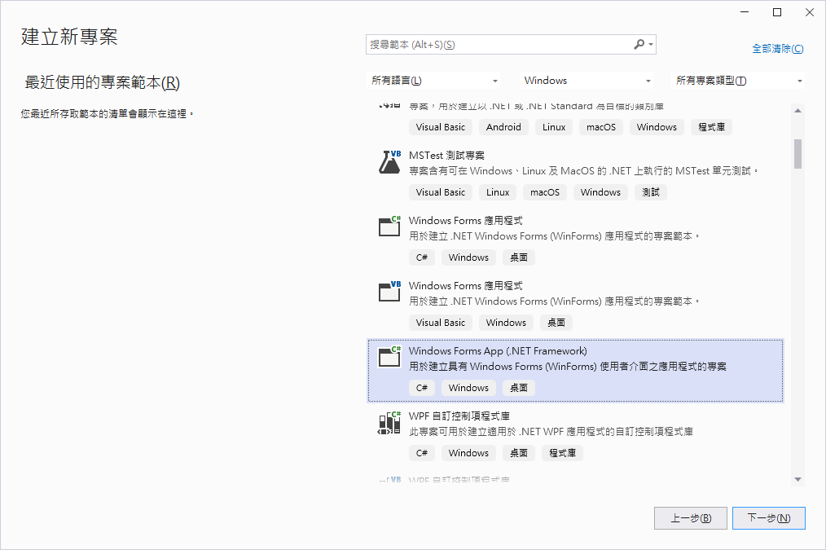

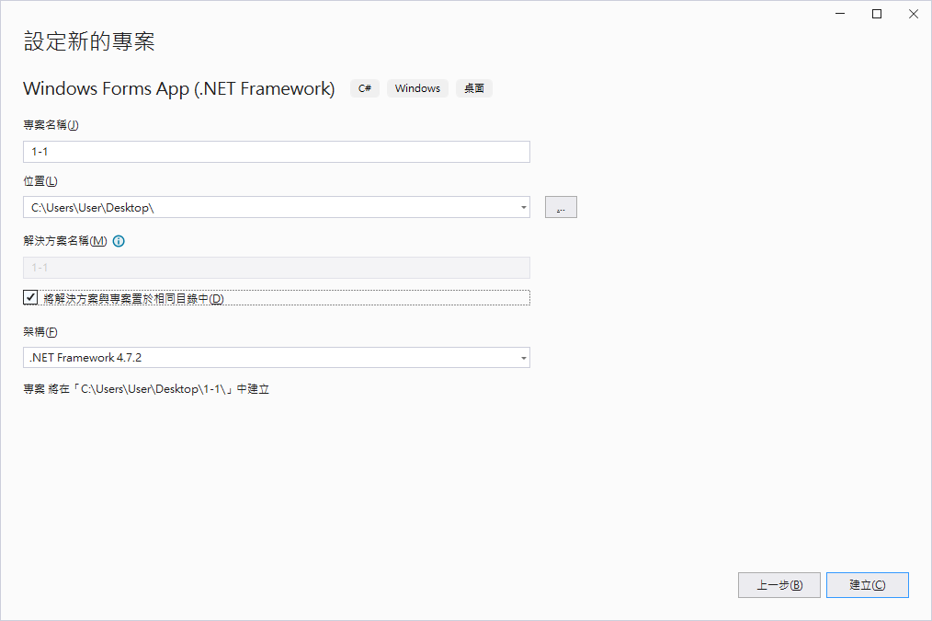

p.1-9

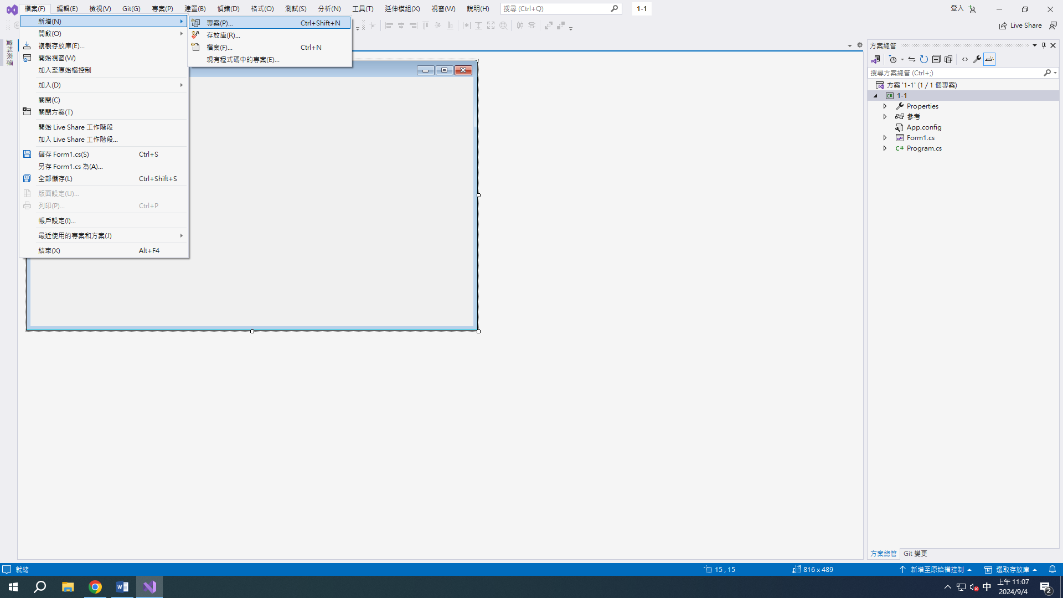

1. 全部儲存
2. 開始執行，終止執行
3. 開啟專案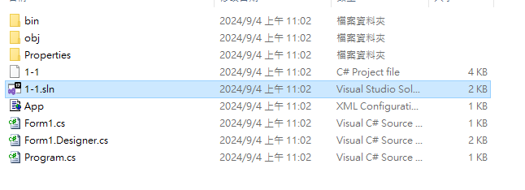
4. 開啟工具箱 方案總管 屬性視窗

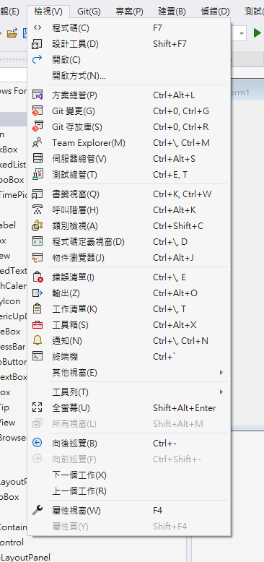

開啟form designer

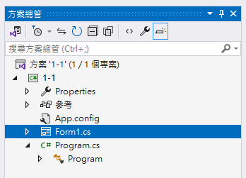

檢視form code editor

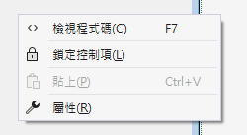

2024/9/11

1. Sort type

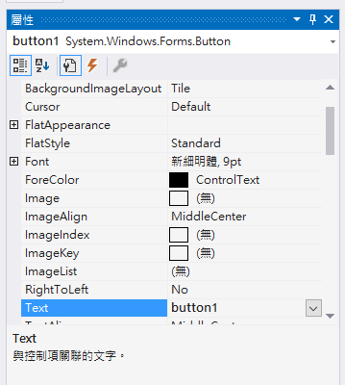

1. 自訂物件大小要把AutoSize關掉
2. 產生事件function片段 點兩下 或 在物件的屬性表選事件在選需要的事件類型
3. 物件名稱.屬性=”值”;
4. C#的每行code要加;
5. 刪除event function 到屬性中的事件在要刪除的event function上右鍵重設
6. 發生錯誤時

刪掉有error的這行

